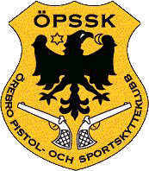

Örebro Pssk
inbjuder till
Genrepet
Rankingtävling i
Luftpistol

Tid Måndag den 23 april 2018.
Skjutlag 1 Start 18.00
Skjutlag 2 Start 19.45

Plats Pistolbanorna på Slätten i Örebro.

Anmälan Via IndTa senast 22 april. Det finns plats för max 4 starter per skjutlag. Anmälan stängs när dessa är fyllda. Efteranmälan i mån av plats.

Luftpistol Herr, Dam

Möjlighet finns att skjuta 2 starter i mån av plats.

Startavgift 100 kr som betalas på plats tävlingsdagen. Junior 50kr.

Förberedelsetid Startar 15 min före utsatt starttid.

Priser Inga hederspriser

Servering Enklare fika ingår i startavgiften.

Upplysningar Filip Hofman, tel. 070-730 05 74, filipe@telia.com

Örebro Pssk hälsar alla varmt välkomna!

